鼻咽癌 EBV DNA 联合基线 PET/CT 的预后预测
完整分析报告 · 详细方法与结论
391 例 I–IVA/M0 非转移性折外验证 · 五终点 · 36 个月 · 附 412 例全队列表观分析
数据锁定日期：2026 年 10 月 30 日；报告日期：2026 年 11 月 4 日

摘要
目的：评价血浆 EBV DNA 动态信息与基线 PET/CT 代谢参数联合后的预后预测价值，重点回答远处转移判别、影像与实验室信息的分工，以及联合模型在总生存（OS）、无进展生存（PFS）、无远处转移生存（DMFS）三个终点的增量表现。
方法：单中心回顾性队列，源记录 412 例。排除 21 例 IVB/M1 后，以 391 例为主分析集。按病例的 EBV DNA 阳性阈值编码，区分实测定量、左删失上界、零记录与缺失。基线模型只使用治疗前 EBV DNA，以重复五折验证评估 36 个月结局，远处转移分析纳入竞争死亡。治疗期 T0/T1/T2 轨迹在固定界标分析中评价。
结果：在 391 例中，临床模型与基线 EBV DNA 联合 PET/CT 模型的 36 月远处转移折外 AUC 分别为 0.634 和 0.711，ΔAUC 为 +0.077（95% CI −0.013 至 +0.155）。淋巴结 SUVmax 与远处转移（HR 2.13）及全因死亡（HR 1.83）存在调整后关联。9 月界标纳入 370 例，加入三层轨迹后远处转移 AUC 由 0.598 变为 0.585，ΔAUC 为 −0.013（−0.134 至 +0.061）。
结论：基线 EBV DNA 联合 PET/CT 对远处转移有潜在判别增益。现有固定界标分析尚未显示三层 EBV DNA 轨迹具有稳定的预测增量。

主要结论
# | 结论 | 关键数字
1 | 远处转移：基线联合模型的远处转移判别点估计高于临床参照与单模态模型 | 36 月 AUC 0.634→0.711；Δ +0.077／+0.022／+0.034，区间均跨 0
2 | 联合分层：淋巴结 SUVmax 与远处转移和全因死亡存在调整后关联 | DMFS HR 2.13；OS HR 1.83；全队列 DMFS 单因素 HR 2.06
3 | EBV DNA 与 PET/CT 的互补线索：EBV 累积负荷和 T2 残留主要与远转相关；淋巴结 SUVmax 和 NTR 涉及 PFS、DMFS；TLG、年龄和分期与 OS 相关 | EBV 累积负荷 DMFS HR 1.51；NTR 远转 HR 2.82（探索性）；临床参照 OS AUC 0.770
4 | 412 例全队列表观分析中，联合模型的 36 月 IPCW-AUC 在 OS、PFS、DMFS 三终点均为最高点估计 | 0.810／0.742／0.843；较临床 +0.038／+0.029／+0.034
上述 4 条构成本报告的核心结论，分别在第 2.7、2.8、2.9 和 2.6 节展开。其余结果服务于这些结论的稳健性、适用边界与数据可复核性。

1 资料与方法

1.1 研究设计与数据来源
单中心回顾性队列研究。源数据包含 412 例病理确诊鼻咽癌记录，字段覆盖临床分期与病理、实验室 EBV DNA 三时点检测、基线 PET/CT 六项代谢参数、治疗信息与随访生存结局。诊断日期跨 2013 年 6 月至 2025 年 12 月。口径 B 的 391 例 I–IVA/M0 非转移性患者为主分析队列，用于竞争风险、重复 5 折折外预测、固定界标与年代留出。口径 A 的 412 例全队列表观分析供描述和追溯。两套口径通过逐例索引联接。

1.2 分析集与纳排
口径 A 保留全部 412 例（含 21 例 IVB/M1）。口径 B 排除 IVB/M1，纳入 391 例 I 期 13、II 期 80、III 期 183、IVA 期 115 例；诱导化疗 311 例。口径 B 中位年龄 48 岁（IQR 40–59），男性 292 例（74.7%），逆 KM 估计中位随访 43.3 个月。T0 与 PET 六项为基线字段，T2 为放疗后字段。21 例 IVB/M1 仅进入全队列描述。

1.3 数据核查与质量控制
源记录存在以下需科学处理的结构问题：同一队列记录 4 种 EBV DNA 检测阳性阈值；「＜LOD」「0」「低于 LOD 的定量数值」与缺失混合记录；部分日期为 Excel 序列值、部分为文本，含 1 例「20260-3-18」录入错误（按 2026-03-18 修正）；统一锁定日与逐例实际末次随访不一致；状态列与事件日期列存在少量缺项；原轨迹分类与清洗后的检出状态不完全一致。
逐例核查以源表 Excel 行号（6–417）定位，共形成 466 条核查明细：随访与锁定日差异 264 条、EBV 低定量 55 条、随访 EBV 缺日期 39 条、PFS 34 条、队列 21 条、远处转移 15 条、TLG 偏差 12 条、OS 10 条、T1 与 IC 不一致 8 条、随访 EBV 编码冲突 6 条、左删失界限差与 NTR 偏差各 1 条。原发 TLG 有 12 例与 SUVmean×MTV 偏差超过 5%，原值与核查值均保留；NTR 按淋巴结 SUVmax/原发 SUVmax 重算，保留 23 例无淋巴结摄取的结构零；治疗信息列英文字段与中文标签不一致，主模型不纳入该列，仅作敏感性。

1.4 EBV DNA 阈值归一化与记录编码
设患者 i 的记录阳性阈值为 LOD_i，原始报告值为 v_i。LOD_i 为存档变量名，是否等同于分析检出限或定量下限尚待核实。记录分五类：BLQ（「＜X」左删失，保留上界）、ZERO（记录为 0）、SUBLOD（0<v<LOD 的正定量）、Q（v≥LOD 的定量）、MISSING。
（1）口径 A 的轨迹编码：U（未检出）= BLQ 或 ZERO；D（可检出）= 任何 >0 的定量报告值，含低于本例 LOD 的低载量定量。
（2）相对载量：rel_i = v_i / LOD_i；BLQ 与 ZERO 记为 0。该量把「达到病例记录阈值」统一为 rel≥1，用于相对编码。
（3）连续分析主变量：log_i = log10(1 + rel_i)。BLQ/ZERO 为 0；恰好达到记录阈值为 log10(2)=0.301。该变换压缩右偏并保留零值。
（4）敏感性编码：BLQ 以记录阈值的一半填补（log_half=0.176）；另设严格口径 D_strict=(v≥LOD)、「任意正定量」及统一 5000 copies/mL 阈值。「＜X」属于左删失，单点填补无法还原真实载量。阈值归一化用于相对编码，跨实验室定量比较需要共同校准物、试剂与质控记录。
（5）累积分子负荷（口径 A 探索性代理量）：按假定时间 T0=0 月、T1=2 月、T2=4 月梯形积分。有 T1 者AUC=log_T0+2·log_T1+log_T2；无 T1 者按两点线性 AUC=2·(log_T0+log_T2)。另计算清除幅度 LogDrop=log_T0−log_T2、相对清除率与 T2 分子残留。
口径 B 采用同源思想的相对阈值编码：达阈为 log10(实测/病例阈值)，阈下统一编码 0，同时保留达阈标记与左删失上界；缺失为空，不做插补。29 个 T0、18 个 T1、8 个 T2存在正定量但低于本例阈值者保留原值，1 个 T0 的左删失上界与病例阈值不同者保留原上界并标记。
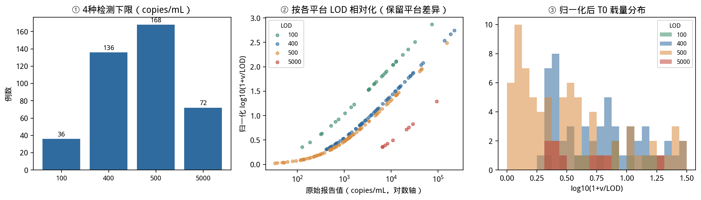
图 1 记录阈值分布、相对化剂量曲线与归一化后 T0 载量分布
图 1：记录阈值为 500 copies/mL 的病例占 40.8%。同一绝对载量在不同记录阈值下得到不同的 log10(1+v/LOD)。相对化将达阈边界统一为 log10(2)，各曲线对应的绝对载量仍有差异。

1.5 EBV DNA 轨迹重定义
原 Fine（F1–F5）与 Robust（R-A/R-B/R-D）分类存在三类缺陷。其一，可复现性：按「定量数值=阳性、＜LOD/0=阴性」复现，口径 A 仅 360/412（87.4%）一致；严格口径下 213/412（51.7%）一致。其二，治疗末状态误判：17 例 R-B 中 8 例 T2 实为「＜LOD」。其三，信息泄漏：91 例 R-D 由随访期生物学复发定义，属于以未来事件划分基线分组，产生不朽时间偏倚（PFS log-rank χ²=131.3）；85 例复发标记中 35 例无日期，50 例有日期者中 10 例复发日期晚于或等于首个 PFS 事件。
新轨迹仅使用 T0/T1/T2 治疗期信息，判定优先级为：反弹 → 治疗末残留 → 清除时点 → 持续阴性。6 类为持续阴性（Negative-stable）、无 IC 清除（Clear-noIC）、早期清除（Early-clear）、延迟清除（Late-clear）、持续阳性（Persistent）、反弹（Rebound）。77 例未行 IC 者的 T1 属结构缺失，按 T0/T2 两点轨迹归入相应类别，不插补、不丢弃；3 例未 IC 却有 T1 记录、5 例 IC 后 T1 缺测均单独标记待核。
全队列的 3 层分子学分组：低危=持续阴性+无 IC 清除（230 例）；中危=早期+延迟清除（153 例）；高危=持续阳性+反弹（29 例）。生物学复发（随访中连续≥2 次 EBV DNA 阳性，93 例）不进入基线轨迹，单独作为时间依赖/中间终点分析。口径 B 另以两时点组（T0/T2 均阈下、T0 达阈→T2 阈下、T2 达阈）与 IC 三时点码（000/100/…）作可复核的平行定义。
重定义使轨迹可以依据治疗期记录复核，避免把随访期生物学复发作为预测变量。含 T1/T2 的轨迹仍须在测量完成后的预测起点评价。

1.6 PET/CT 参数与质控
基线 PET/CT 六项：原发灶 SUVmax、SUVmean、总病灶糖酵解 TLG、代谢肿瘤体积 MTV、最浓转移淋巴结 SUVmax、淋巴结-原发灶 SUV 比值 NTR。TLG 按 SUVmean×MTV 复算核查，NTR 按淋巴结 SUVmax/原发 SUVmax 复算；连续项统一采用 log2(1+x) 变换，HR 解释为 (1+x) 每加倍。原发 SUVmax 与 SUVmean 相关 0.959、TLG 与 MTV 相关 0.842，故精简联合仅保留原发 MTV 与淋巴结 SUVmax 两项互补指标。外部阈值采用 TLG>65 g 与 NTR>0.64，以避免在同一队列内寻优带来的乐观偏倚。
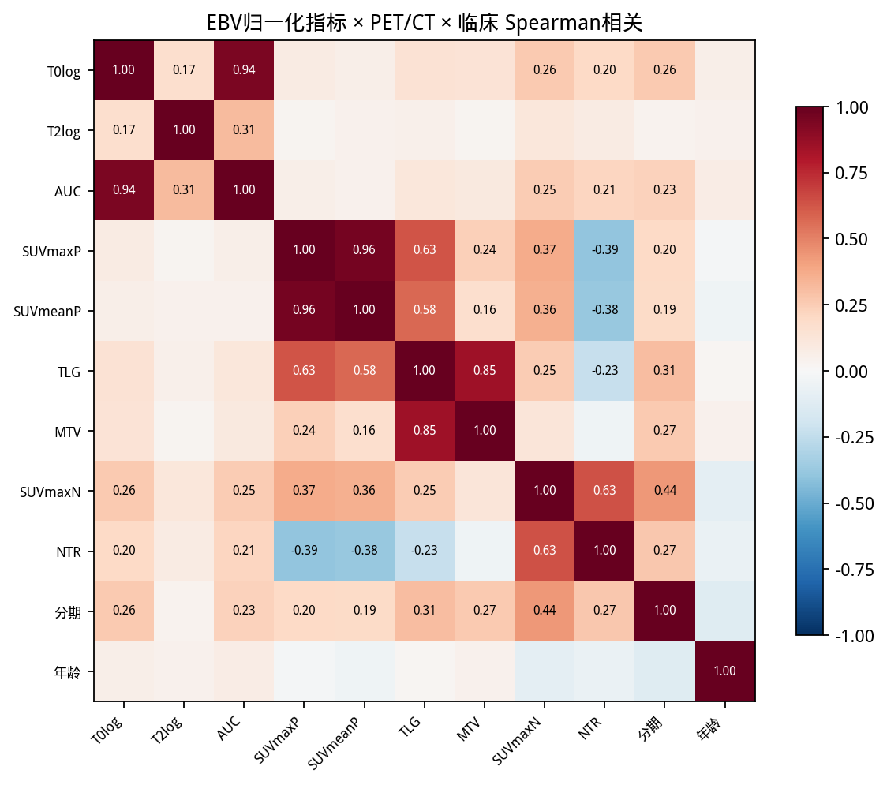
图 2 EBV 归一化指标 × PET/CT × 临床分期的 Spearman 相关热图
图 2：EBV 累积负荷与 TLG（ρ=0.111）、淋巴结 SUVmax（ρ=0.254）、NTR（ρ=0.212）呈弱至中等正相关；口径 B 调整临床与阈值后，T0 强度与淋巴结 SUVmax、NTR 的偏秩相关为0.219（q=0.0003）与 0.176（q=0.005）。分子负荷与影像代谢负荷相关但不冗余，构成联合建模的前提。

1.7 终点定义、事件重建与删失
五终点并列：OS（任何原因死亡）、PFS（影像证实的局部/区域/远处复发或死亡）、DMFS（首次远处转移）、DM+D（远处转移或死亡的复合终点）、LR（首次局部区域复发）。口径 A 事件数为 OS 46、PFS 96、DMFS 32、DM+D 71、LRR 33；口径 B 为 OS 42、PFS 85、DM 25、DM+D 55、LR 31。
时间自确诊日起算，日期差除以 30 天。事件日期优先；存在明确事件标记且时间顺序合理时，少量 PFS 与远处转移采用原月数回退。删失采用原终点时长、原随访时长与统一锁定上限的保守最短值，PFS 与远处转移另受 OS 时间约束；统一锁定日只作为上限，不视为逐例实际末次接触日。口径 A 有 61 例潜在随访明显长于实际随访，直接按锁定日重算会人为延长观察期。
竞争风险：DMFS 与 LR 的绝对风险用两个原因特异 Cox 的基线风险合并计算累积发生率（CIF），DMFS 以未先记录远处转移的死亡为竞争事件，LR 以先发生的远处转移、死亡及其余首次 PFS 事件为竞争事件；OS、PFS、DM+D 采用 Cox 与 KM。曲线用 KM 或 Aalen–Johansen 估计。口径 B 的 DM+D 由 25 例远处转移与 30 例未先记录远处转移的死亡构成。

1.8 统计模型与验证
关联与预测分开估计。关联用未惩罚 Cox（Wald 区间），口径 A 的标准化连续变量按 1 个标准差报告 HR，口径 B 的基线淋巴结 SUVmax 按 log2(1+x) 每增加 1 报告 HR；暴露组目标事件 <4 或系数不稳定时 HR 留空。预测用岭惩罚 Cox（Breslow 结点，训练折内标准化），口径 A 惩罚系数 0.03、口径 B 采用 5×标准化系数平方和/2。嵌套模型以似然比检验比较；为控制事件数/变量数比（DMFS 仅 32 事件），另拟合 6 参数简约联合模型。
判别力：IPCW 加权的 24/36 月时间依赖 AUC 与 Brier 分数；Harrell C-index 经 120–300 次bootstrap 全流程乐观校正。口径 B 采用按目标事件分层的重复 5 折交叉验证（主模型 8 次、IC 子队列 6 次），每例取折外预测均值；AUC 与 Brier 以删失 KM 逆概率加权，竞争事件在窗口内作为已知非目标结局。不确定性在固定折外预测上做患者配对重采样（主模型 800 次，部分敏感性 400–600 次）并重估删失权重；区间反映当前预测的样本抽样，未计入全部模型重训或外部误差。
三层轨迹的增量分析以确诊后 9 个月为主界标，并以 6、12 个月作敏感性分析。纳入仍在随访、尚无 PFS 事件或远处转移或竞争死亡且有 T2 记录者，预测自界标起 36 个月的远处转移。相同队列、相同验证折比较基线临床、T0、两项 PET 及诱导化疗构成的参照模型与加入中、高轨迹层指示变量的模型。采用重复五折（8 次）、训练折内标准化及原因特异岭 Cox，按远处转移和竞争死亡状态分层。95% CI 由固定折外预测的 1000 次患者配对重采样计算，并重估删失权重。
校准与净获益：比较四分组平均预测与 KM/CIF 观察风险；决策曲线按删失权重估计5%–30% 研究用阈值的净获益。多重比较：PET 逐项、各界标交互、HBsAg 探索分别做 BH 校正；动态与敏感性对比未做全局校正，相关分析使用独立的 BH 家族。显著性水平双侧 0.05。

1.9 交互、分层与风险评分
EBV 高危定义为基线达到本平台检出限 / T2 残留 / 持续阳性或反弹；PET 高危采用外部阈值TLG>65 g 或 NTR>0.64，交叉形成四象限。交互项包含主效应，报告相对超额风险（RERI）与分层 HR。风险评分取简约联合模型的线性预测，按三分位切点（45.9、58.71）分层，以 log-rank 检验梯度；该评分为队列内拟合的研究用分层工具，非折外个体风险预测。

1.10 敏感性分析与可复现性
敏感性覆盖：BLQ 以 LOD/2 填补、严格检出口径、排除 IVB/M1、加入原 R-D 以量化信息泄漏、任意正定量与统一 5000 阈值、剔除 TLG 疑点、按公式重算 TLG、诊断年代留出（2022 年及以前训练、2023–2025 年检验）、6/9/12 月固定界标、逐一删除 6 例 T1 达阈且发生 PFS 事件者。分析以 Python 实现，全部逐例派生字段、模型结果与核查明细随数据表交付，按源行号可回溯。

2 结果

2.1 队列特征与终点
项目 | 口径 A（412 例，存档） | 口径 B（391 例，主分析）
I / II / III / IVA / IVB | 13 / 80 / 183 / 115 / 21 | 13 / 80 / 183 / 115 / 0
年龄中位数（IQR） | 48（40–59） | 48（40–59）
男性 | 306（74.3%） | 292（74.7%）
中位随访（月） | 44.18（33.55–69.59） | 43.3（逆 KM）
OS / PFS / DMFS 事件 | 46 / 96 / 32 | 42 / 85 / 25
36 月 PFS 风险 | — | 17.8%（14.3–21.9%）
36 月 OS 风险 | — | 7.6%（5.2–10.5%）
36 月远处转移 CIF | — | 6.1%（3.9–8.7%）
口径 B 的 36 月 DM+D 风险为 11.8%（8.7–14.9%），LR 为 7.0%（4.5–9.8%）；远处转移与局部区域复发采用 CIF，PFS、OS、DM+D 采用 1−KM。

2.2 EBV DNA 阈值结构与归一化
口径 A 的记录阈值 100/400/500/5000 copies/mL 分别为 36/136/168/72 例；口径 B 分别为 35/134/157/65 例。阈值与就诊年代高度重叠：100 和 400 阈值组分别有 29/35、112/134 例为 2023 年及以后诊断，5000 阈值组全部在 2023 年以前。T0 达阈率由 100 阈值组的 77% 降至 5000 阈值组的 12%，组间差异可能同时受阈值、诊断年代及病例构成影响。
记录形态：T0 为 BLQ 185 / ZERO 38 / SUBLOD 29 / Q 160；T1 为 BLQ 208 / MISSING 82（其中 77 例未行 IC）/ ZERO 58 / Q 46 / SUBLOD 18；T2 为 BLQ 234 / ZERO 156 / SUBLOD 8 / Q 14。口径 B 中 400 阈值组 134 例无 T2 达阈，391 例中有 8 例 T2 为阈下正定量，均保留原值。

2.3 轨迹重定义与预后梯度
重定义 6 类 | n | PFS / DMFS 事件 | 轨迹分层
持续阴性 Negative-stable | 213.0 | 48 / 11 | 低危
无 IC 清除 Clear-noIC | 17.0 | 1 / 0 | 低危
早期清除 Early-clear | 112.0 | 27 / 13 | 中危
延迟清除 Late-clear | 41.0 | 9 / 4 | 中危
持续阳性 Persistent | 17.0 | 5 / 3 | 高危
反弹 Rebound | 12.0 | 6 / 1 | 高危
口径 A 从确诊起算的 6 类轨迹 PFS log-rank χ²=18.03（P=0.003）、DMFS χ²=13.16（P=0.022），OS 未见明确关联。低、中、高三层的远处转移粗事件比例为 4.8%／11.1%／13.8%，PFS 粗事件比例为 21.3%／23.5%／37.9%，均为整个随访期的描述。分组使用治疗后信息，确诊起算结果存在时间偏倚风险。391 例的 9 月界标未调整 PFS log-rank P=0.209。
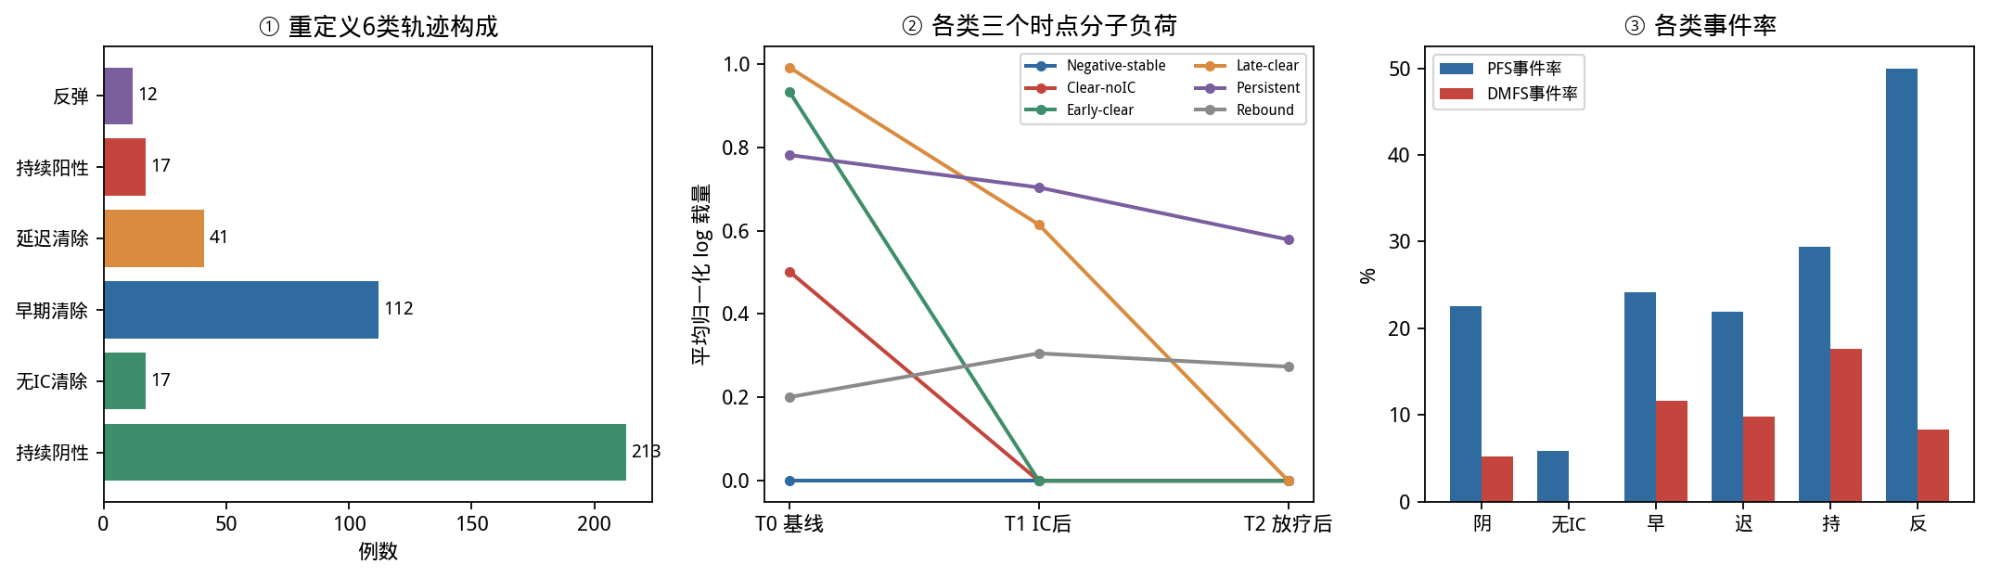
图 3 全队列重定义 6 类轨迹的构成、三时点平均分子负荷与事件率
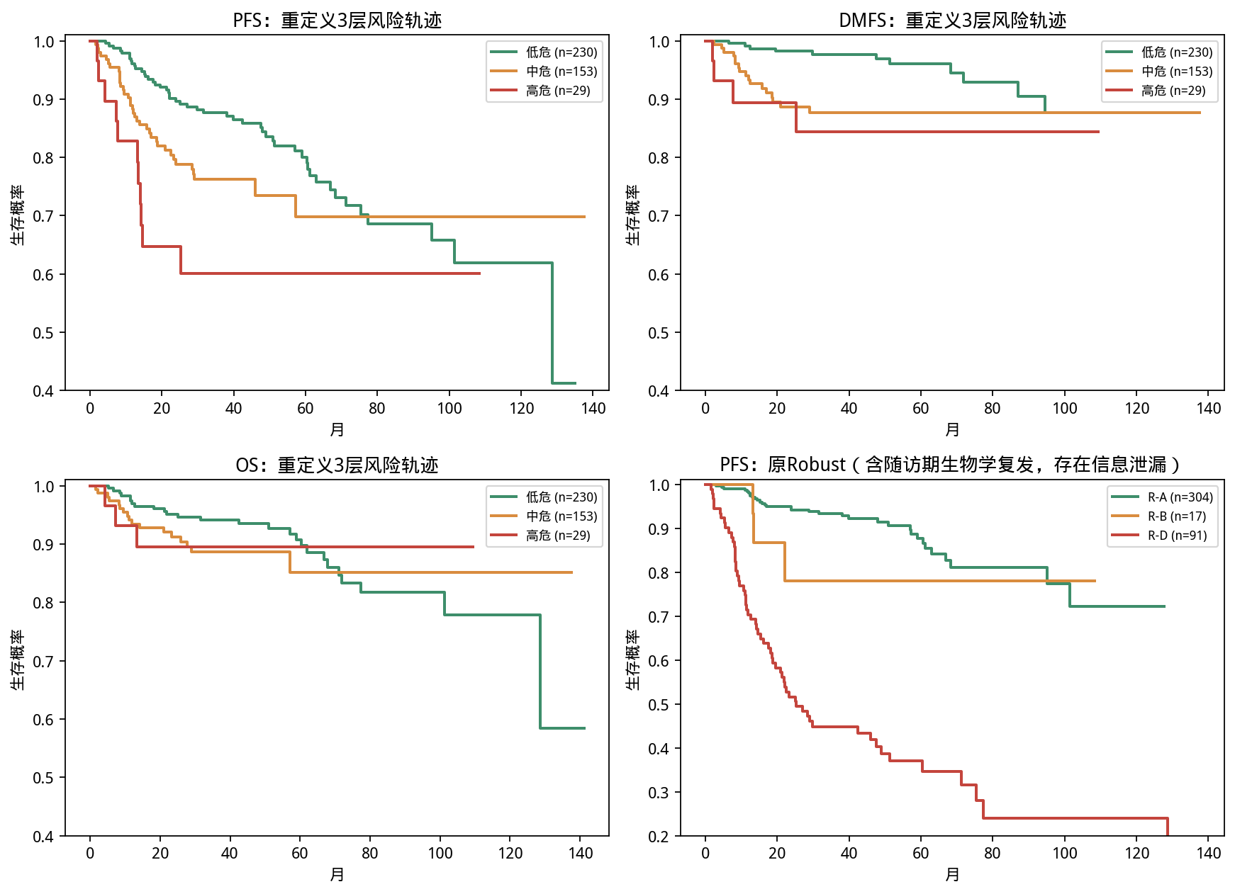
图 4 全队列描述性 KM 曲线与原 Robust 分类对照（自确诊起算，轨迹使用治疗期信息）

2.4 单因素关联：EBV 与 PET 的终点特异性
变量 | OS HR | PFS HR | DMFS HR
EBV 累积分子负荷 | 0.96 | 1.18 | 1.51
T2 分子残留 | 1.07 | 1.16 | 1.24
淋巴结 SUVmax | 1.87 | 1.51 | 2.06
原发灶 TLG | 1.45 | 1.11 | 0.99
在口径 A 的单因素分析中，累积 EBV 负荷与远处转移相关（HR 1.51，P<0.001）；采用远处转移或死亡复合结局时，HR 为 1.02。淋巴结 SUVmax 的远处转移单因素 HR 为 2.06（1.41–3.00）。NTR 与 PFS、DMFS 的单因素关联及原发灶 TLG 与 OS 的关联均为探索性结果。
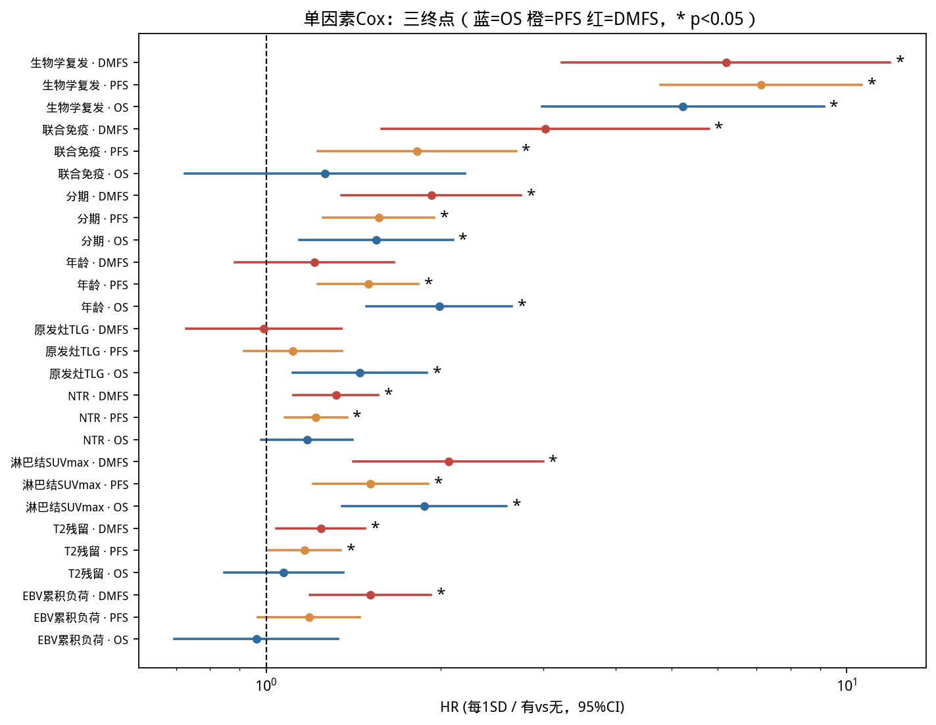
图 5 关键变量对 OS/PFS/DMFS 的单因素 Cox HR 森林图

2.5 多参数、多终点联合 Cox 与简约模型
构建递进模型：M0 临床基准（年龄、分期、性别、诱导化疗、联合免疫）；M1=M0+EBV（累积负荷、T2 残留、3 层轨迹）；M2=M0+PET（淋巴结 SUVmax、原发灶 TLG、NTR）；M3=临床+EBV+PET；M4=M3+EBV×PET 交互。上述为口径 A。口径 B 的 C 为年龄、性别、T/N 序数、诊断年和阈值类别；E 加 T0 达阈与强度，P2 加原发 MTV 与淋巴结 SUVmax，EP2 同时纳入两类基线指标。
模型 | OS C-index | PFS C-index | DMFS C-index
M0 临床基准 | 0.7577 | 0.6876 | 0.7766
M1 临床+EBV | 0.7647 | 0.7078 | 0.7707
M2 临床+PET | 0.7799 | 0.7029 | 0.8055
M3 EBV+PET联合 | 0.7950 | 0.7206 | 0.8067
多因素调整后年龄与分期仍是 PFS 的稳定主导因素；高危轨迹与 NTR 呈边缘显著。EBV 累积负荷在完整模型中 HR 下降且不显著，可能与 T2 残留、轨迹哑变量及 PET 负荷相关，且自由度相对事件数偏高。这不否定其单因素与分层价值，但说明多参数建模必须配合简约模型与惩罚，不能把显著变量简单堆叠。
简约联合模型（6 参数）显示：在 EBV 简约模型基础上加入 2 个 PET 变量，对 OS/PFS/DMFS 均改善拟合（LR p=0.0014 / 0.0042 / 0.0061）；反向在 PET 简约模型上加入单个 EBV 变量不显著。上述似然比检验反映全队列样本内拟合差异，折外预测增量见口径 B。
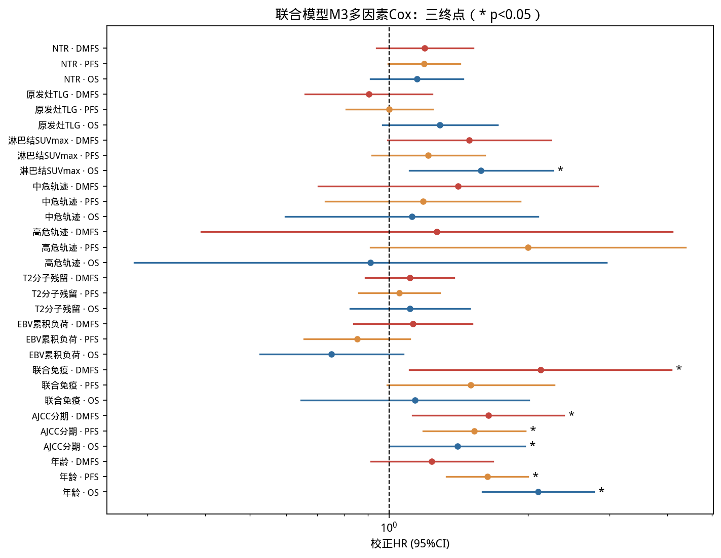
图 6 联合模型 M3 对三终点的校正 HR 森林图

2.6 三终点 36 月表观判别
终点 | 临床基准 | 临床+EBV | 临床+PET | 联合模型 | 提升
OS | 0.772 | 0.773 | 0.804 | 0.810 | +0.038
PFS | 0.713 | 0.731 | 0.728 | 0.742 | +0.029
DMFS | 0.809 | 0.809 | 0.835 | 0.843 | +0.034
24 月 AUC 呈相同方向（PFS 0.690→0.720；DMFS 0.785→0.821）。Bootstrap 乐观校正后 PFS C-index 由 0.670 升至 0.690；DMFS 的校正 C-index 在单用 PET 时略高于联合模型，提示增加变量后的性能取决于评价指标。
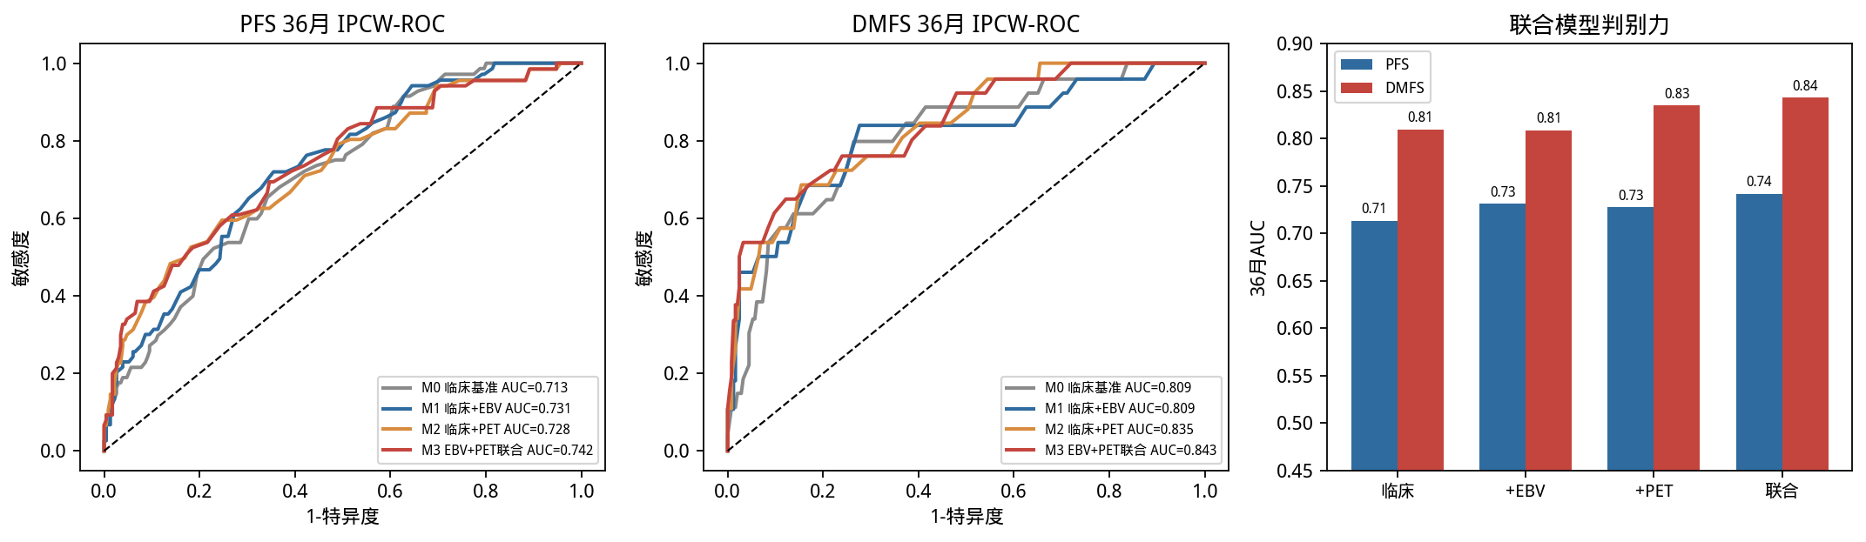
图 7 含 IVB/M1 的 412 例样本内 IPCW-ROC 曲线与 AUC
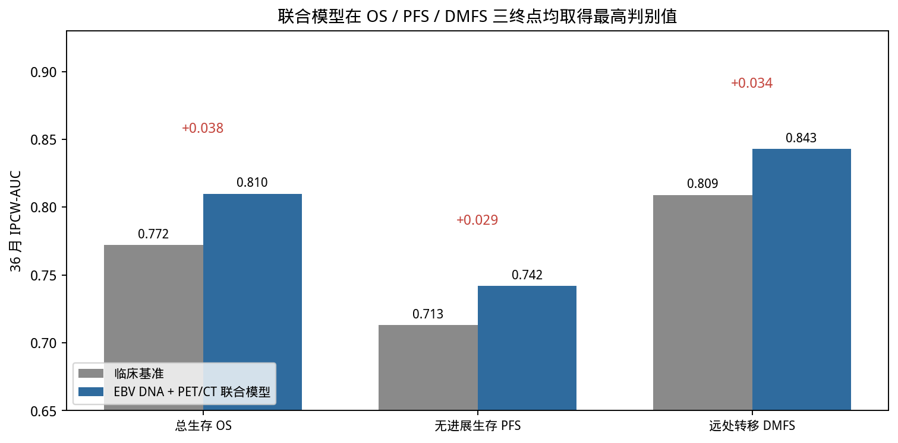
图 8 含 IVB/M1 的 412 例三终点样本内 36 月 AUC
图 8：口径 A 的样本内 AUC 为 0.810／0.742／0.843，临床参照为 0.772／0.713／0.809。该模型包含治疗期 EBV 信息，结果保留作描述；391 例诊断时基线模型的折外性能见第 2.7 和 2.9 节。

2.7 远处转移的基线联合判别
口径 B 的 36 月远处转移 AUC：临床 0.634、临床+EBV 0.689、临床+两项 PET 0.677、EBV+PET 联合 0.711；Brier 0.0571→0.0542。配对增益分别为 +0.077（−0.013～+0.155）、+0.022（−0.031～+0.076）、+0.034（−0.018～+0.084），点估计全部为正，区间均跨 0。加入全部六项 PET 指标可达 0.722，但相对精简联合仅 +0.011 且 Brier 回升至 0.0556。
增益方向在多种 EBV 判定口径下一致：仅 III–IVA 期 +0.083、任意正定量 +0.093、统一 5000 copies/mL +0.051、排除 5000 阈值病例 +0.051。口径 A 的全队列表观值 0.843 高于口径 B 的 0.711，两者的病例构成、变量定义、终点处理及验证方法均有差异。
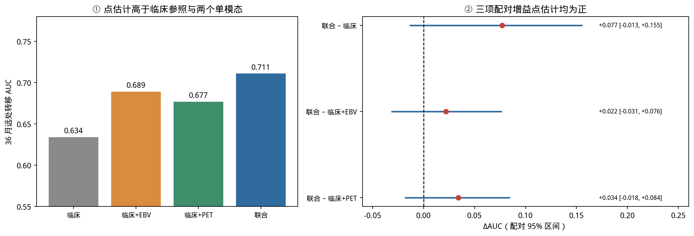
图 9 远处转移四模型 AUC 与配对增益
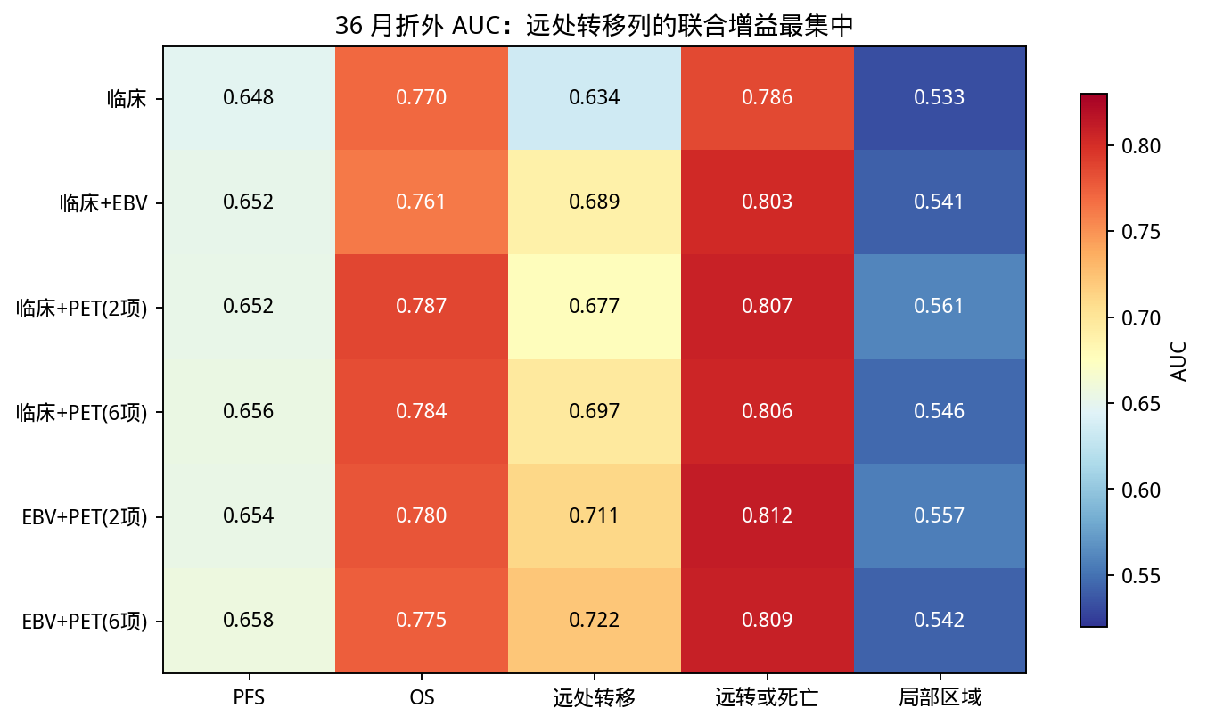
图 10 五终点 × 六模型 36 月折外 AUC 热图

2.8 联合分层：淋巴结 SUVmax 的调整后关联
终点 | HR | 95% CI
远处转移 DMFS | 2.13 | 1.17 ～ 3.90
全因死亡 OS | 1.83 | 1.20 ～ 2.80
远转或死亡 | 1.70 | 1.17 ～ 2.47
无进展生存 PFS | 1.23 | 0.94 ～ 1.61
局部区域复发 | 0.77 | 0.52 ～ 1.13
全队列单因素 · DMFS | 2.06 | 1.41 ～ 3.00
调整临床因素、基线 EBV 与原发 MTV 后，淋巴结 SUVmax 每使 (SUVmax+1) 加倍，远处转移与全因死亡风险显著上升；PFS 与局部区域复发未达显著。原发 MTV 不构成远处转移的正向预测因子（HR 0.81，0.52～1.24），淋巴结代谢强度携带的是原发灶体积之外的独立信息。
全队列 HR 2.06 为单因素估计。口径 A 的多因素联合模型中，淋巴结 SUVmax 的远处转移 HR 为 1.49（0.99–2.24），对应变换后每增加 1 个标准差。两套模型的分析人群、调整变量和 HR 单位不同。
时间窗切分显示 PFS 关联集中于早期：前 12 个月 HR 2.20（1.30～3.72），12 个月后无事件人群 HR 0.93（0.68～1.29）；全局比例风险诊断 p=0.029。影像逐项分析中 NTR 的远处转移 HR 为 2.82，但探索家族 BH q=0.074，未达校正后显著。
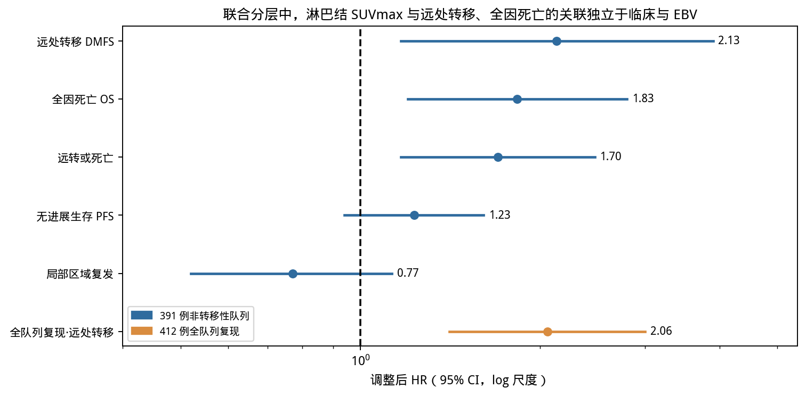
图 11 淋巴结 SUVmax 调整后 HR 森林图

2.9 不同指标与各结局的关联
在探索性分析中，EBV 累积负荷和 T2 残留主要与远处转移相关，NTR 的远处转移关联未达到多重校正后的显著性。原发灶 TLG、年龄与分期在部分模型中与 OS 相关。指标间相关较弱，预测增量仍以同队列配对模型比较为准。
信息源 | 主要终点 | 量化证据
EBV 累积分子负荷（口径 A，单因素） | DMFS | HR 1.51（P<0.001）；死亡并入后 1.02
基线 EBV 达阈状态 | DMFS / DM+D | HR 2.76 / 2.28（口径 B）
淋巴结 SUVmax | DMFS / OS | HR 2.13 / 1.83
NTR | PFS / DMFS | 远转 HR 2.82（BH q=0.074）；偏秩相关 0.176
原发灶 TLG、年龄、分期 | OS | 临床参照 AUC 0.770；加 EBV 后 0.761
OS 判别主要由临床参照贡献：口径 B 中临床 0.770、临床+EBV 0.761、临床+两项 PET 0.787、联合 0.780；年龄每 1 SD 的 HR 约 2.0，分期 HR 约 1.5–1.6。以不同终点评价时，DM+D 的联合增益仅 +0.026，而单纯远处转移为 +0.077。
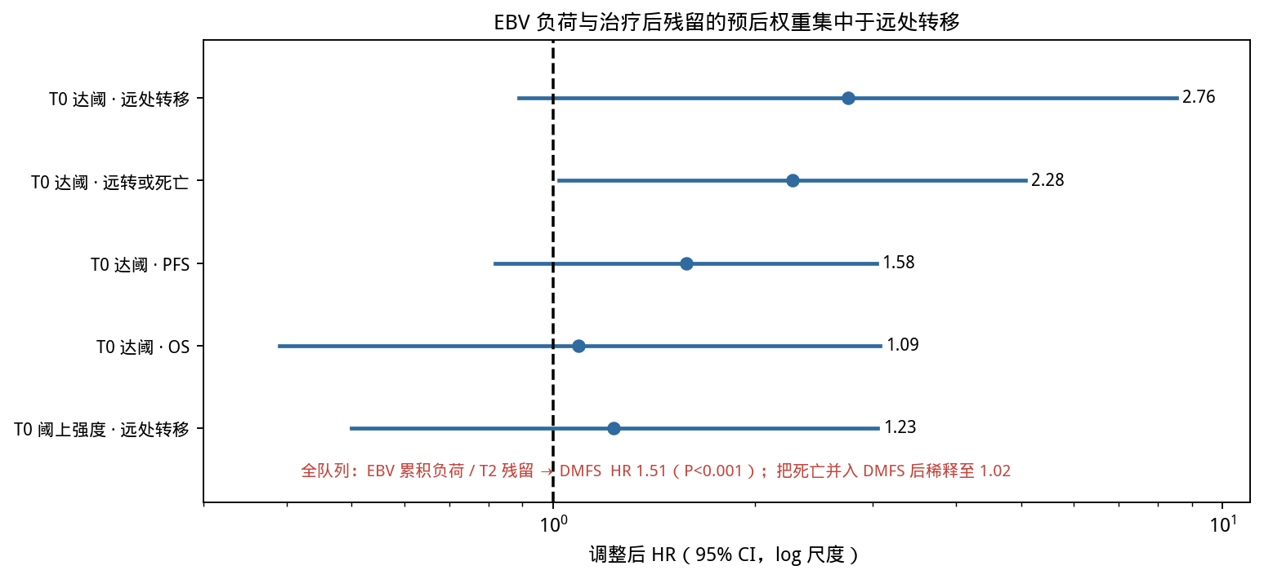
图 12 EBV 变量对各终点的调整后 HR
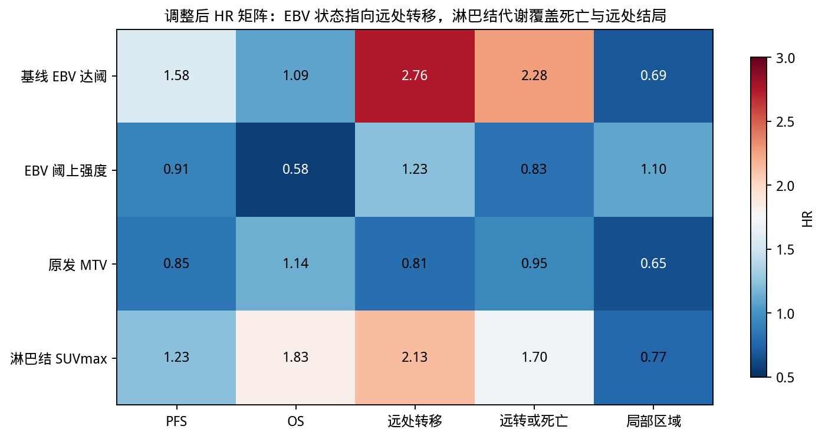
图 13 基线变量对各终点的调整后 HR 矩阵

2.10 四象限交互与风险评分
EBV 高危与 PET 高危交叉形成四象限：双低 65 例、仅 EBV 高 28 例、仅 PET 高 173 例、双高 146 例。双高组远处转移事件率 12.3%，约为双低组 3.1% 的 4 倍；双高 HR 2.31（P=0.023），RERI 1.79 呈相加交互趋势，但交互检验 P=0.31，32 例事件不足以确证。口径 B 按 MTV 与淋巴结 SUVmax 等权中位数分层时，36 月远处转移风险为双低 2.2%、仅 EBV 达阈 13.4%、仅 PET 偏高 6.0%、双高 8.6%——最高风险落在「基线 EBV 达阈而影像不高」组。不同定义下高风险组构成改变，两个模态同时异常不等于风险相乘。
风险评分三分位把 36 月 PFS 事件率分离为 8.7% / 19.0% / 42.3%（χ²=47.84，p<1×10⁻¹⁰）；OS 为 1.4% / 7.3% / 24.8%，DMFS 为 1.4% / 4.4% / 17.5%。口径 B 折外预测三分位为 10.9% / 12.4% / 29.6%，9 月界标后为 9.9% / 13.2% / 18.7%。梯度方向一致，绝对水平随人群与界标漂移，切点未经独立队列验证。
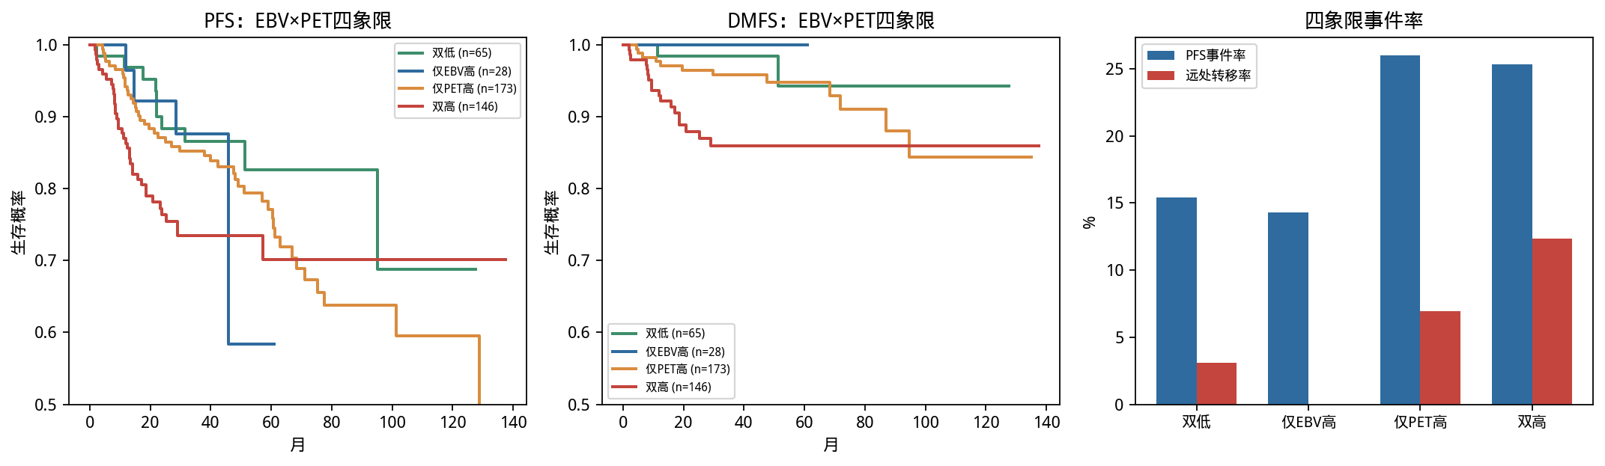
图 14 EBV × PET 四象限的远处转移风险与交互
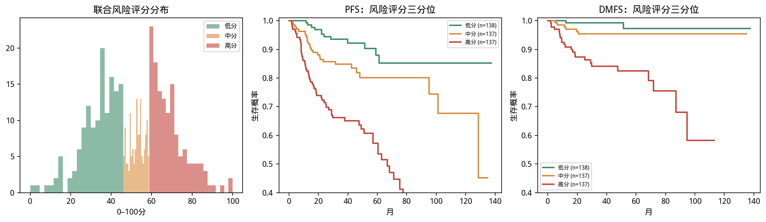
图 15 联合风险评分三分位的三终点 KM 曲线

2.11 治疗后 EBV 状态与诱导化疗后交互
诊断后 9 月界标 370 例，放疗后 T2 达阈仅 11 例且后续无远处转移。加入 T2 后 36 月 ΔAUC：PFS −0.002、OS −0.027（−0.078～−0.002）、远处转移 +0.029（+0.010～+0.056）、DM+D −0.012、LR +0.011。远处转移的增益建立在 14 例窗内事件之上，可由对未发生目标事件者的重新排序产生；改用任意正定量定义后增益反转为 −0.030。基线信息的预后权重不被治疗后转阴覆盖：T0 达阈而 T2 降至阈下者 36 月远处转移 8.0%，两次均阈下者 2.2%。
287 例诱导化疗且 T1 可用者中，T1 主效应使 PFS AUC 0.530→0.519；同时加入 T1×MTV 与 T1×淋巴结 SUVmax 后升至 0.585，较仅主效应 +0.066（+0.019～+0.125），Brier 0.116→0.110；T1×MTV 交互 HR 0.21（0.08～0.59，q=0.019）。该信号对 EBV 判定口径敏感：改用任意正定量后 −0.020，排除 5000 阈值病例后 +0.025 且区间跨 0；逐一删除 6 例 T1 达阈且发生 PFS 事件者，点估计在 +0.044～+0.101 间移动。OS 与远处转移的暴露组事件不足，未呈现同样信号，适合作为需统一检测流程验证的预测假设。
三层轨迹复核纳入 9 月界标的 370 例，界标后 36 个月内远处转移 14 例。加入轨迹后，AUC 由 0.598 变为 0.585，ΔAUC −0.013（−0.134 至 +0.061）；Brier 分数由 0.03874 变为 0.03927，ΔBrier +0.00053（−0.00035 至 +0.00182）。6、12 月界标的 ΔAUC 分别为 +0.005 和 −0.061，区间均跨 0。逐例采血与放疗结束日期缺失，各界标结果均为探索性。
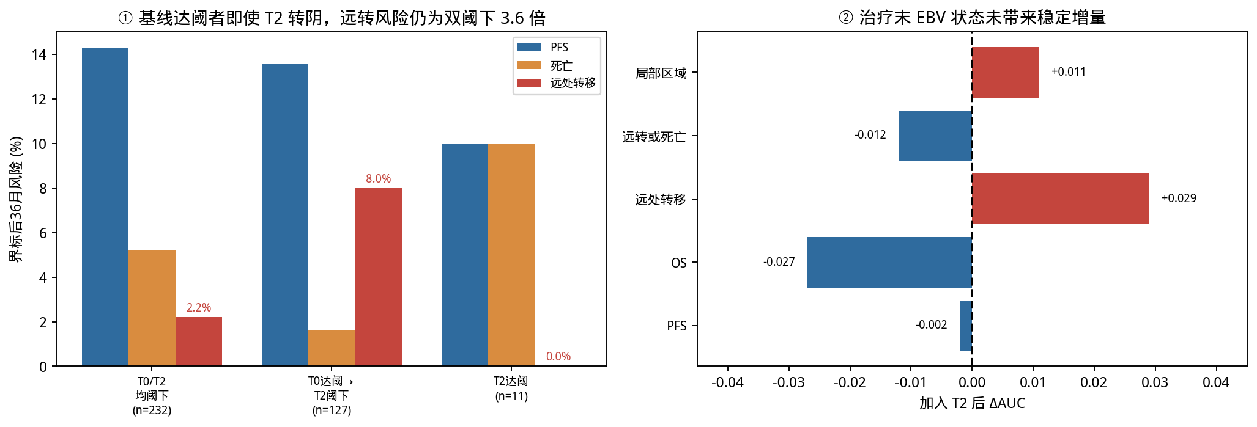
图 16 9 月界标后分组风险与加入 T2 的 ΔAUC

2.12 内部验证、年代留出与校准
以 2022 年及以前 215 例训练、2023–2025 年 176 例检验，36 月远处转移 AUC 为临床 0.726、临床+EBV 0.766、临床+两项 PET 0.788、联合 0.832；联合相对临床 +0.106（+0.022～+0.196）；DM+D +0.065（+0.015～+0.124），PFS +0.039（−0.027～+0.106）、OS −0.009 仍不显著。检验集仅 9 例远处转移、36 月在险 48 例。
校准结果显示：基线 EP2 平均预测远处转移 6.4% 对应观察 6.1%，最高预测四分位 16.1% 对应 12.6%；跨年代检验平均预测 2.7%、观察 5.4%，低估约一半。决策曲线在 5%–30% 阈值范围内没有任何一个模型始终领先。
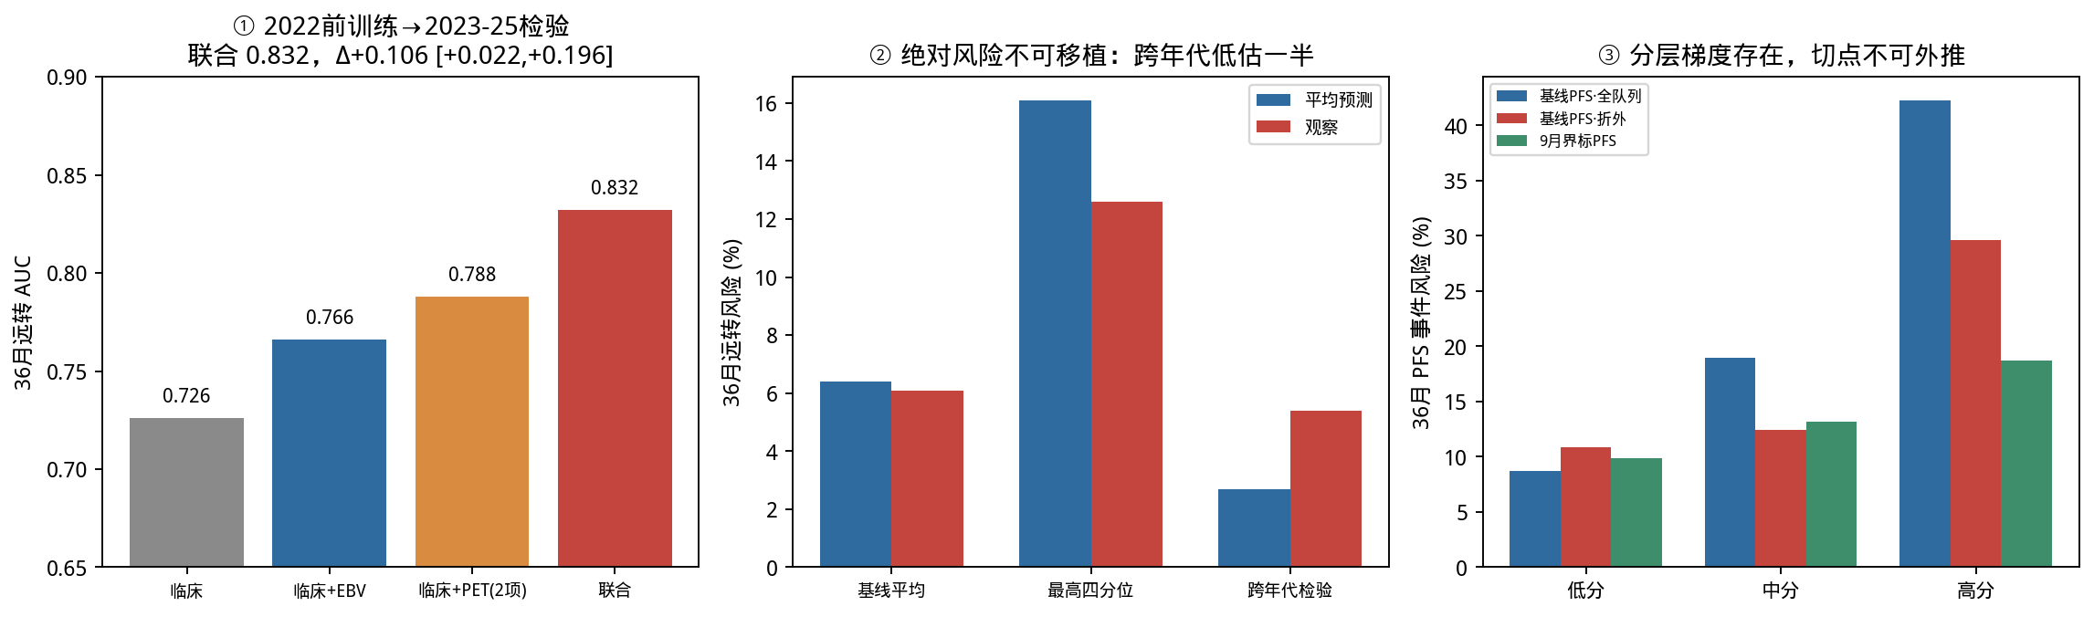
图 17 年代留出 AUC、绝对风险校准与风险分层

2.13 生物学复发的定位
口径 B 的 85 例生物学复发标记中 35 例无日期，50 例有日期者中 10 例复发日期晚于或等于首个 PFS 事件。以影像学临床复发为参照，生物学复发的敏感度 0.60、特异度 0.844、阳性预测值 0.419、阴性预测值 0.918、准确度 0.806；32 例可配对者中 23 例早于影像复发，中位提前 9.6 天。12 月界标分析中生物学复发对后续 PFS 的 HR 1.23（0.34–4.41，p=0.748）。因属随访期事件、日期缺失比例高且不能作为基线变量，应定位为动态监测指标与中间终点，而非基线预测因子；把原 R-D 纳入模型会使 PFS log-rank χ² 虚高至 131.3，加入敏感性模型后 HR 5.16。
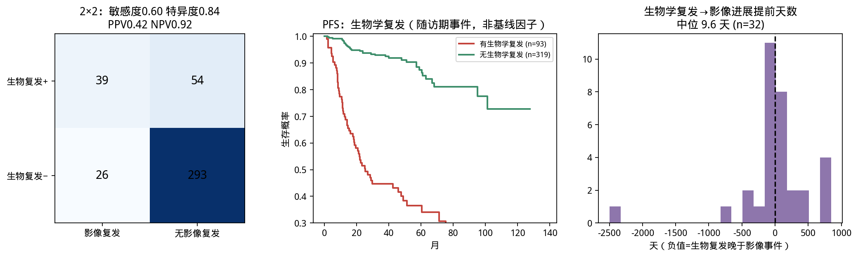
图 18 生物学复发的预警价值与偏倚

2.14 稳健性与敏感性
基线远处转移增益在仅 III–IVA 期、排除 5000 阈值、统一 5000 阈值、任意正定量下点估计均为正（+0.051～+0.093），区间多数跨 0。PFS 结论对时间回退、日期齐全病例、原表 PFS 月数、去除 TLG 疑点、按公式重算 TLG 基本一致（Δ 约 +0.002～+0.007）。BLQ 以 LOD/2 填补、严格检出口径、排除 IVB/M1 后，部分影像指标的 HR 点估计方向一致，显著性随口径变化。加入原 R-D 后其余变量 HR 变化较小，该比较用于说明随访变量对模型解释的影响。
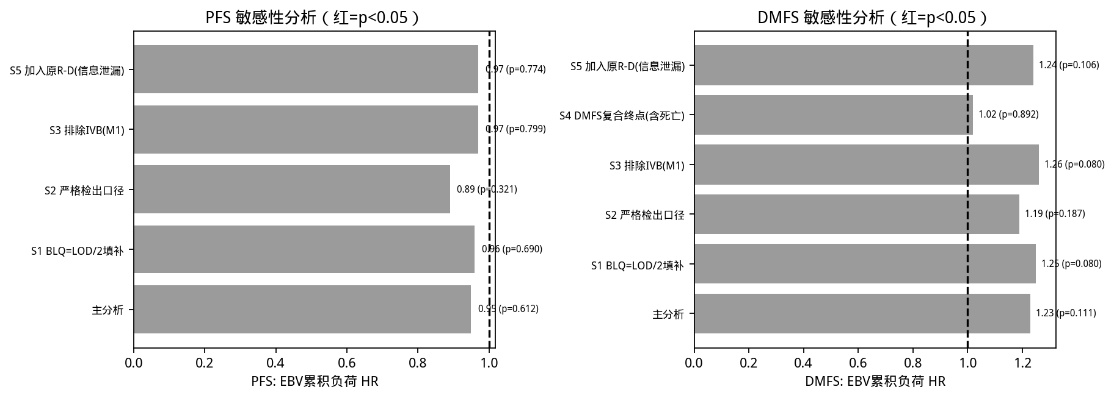
图 19 多编码、多人群与多终点敏感性分析

3 讨论

3.1 主要发现的临床含义
基线 EBV DNA 与 PET/CT 联合模型在远处转移上的判别增益点估计最大，但相对临床参照及两个单模态模型的配对区间均跨 0。淋巴结 SUVmax 在调整基线 EBV DNA 和原发灶 MTV 后仍与远处转移有关。现有治疗后界标分析中，三层轨迹的增量未见稳定改善，远处转移可作为后续验证的重点结局。

3.2 与既往证据的一致性
治疗前与治疗中 EBV DNA 联合分层、清除半衰期、长期动态监测与鼻咽癌预后的关系，以及 EBV DNA 联合淋巴结 SUVmax 预测远处转移、FDG PET/CT 预后价值的系统综述，均与本报告的方向一致。既往随机试验中，放疗后 EBV DNA 可检出者接受所测试的顺铂＋吉西他滨辅助方案未改善无复发生存；本报告的治疗后状态亦未显示稳定增量，两者共同提示「可检出」不等于「可干预」，治疗改变的获益须另行验证。

3.3 两套口径的差异与解释
412 例全队列表观分析的 OS／PFS／DMFS AUC 为 0.810／0.742／0.843，391 例非转移性基线折外分析为 0.780／0.654／0.711。两者的纳入人群、EBV 信息可用时间、模型定义、终点处理和验证方法均不同，数值差异无法单独归因。391 例中，远处转移的联合模型点估计高于临床参照及两个单模态模型；OS 的临床加 PET 模型 AUC 为 0.787，高于联合模型的 0.780。
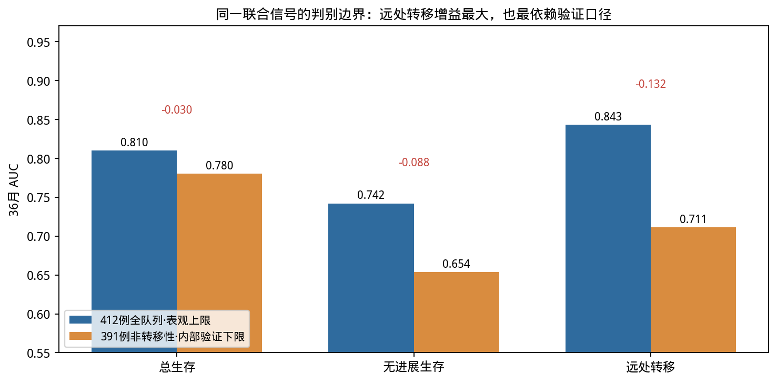
图 20 两套口径下三终点 36 月 AUC 的判别边界

3.4 局限与适用边界
单中心回顾性设计；口径 B 仅 25 例远处转移、42 例死亡（36 个月内分别为 23 例和 28 例），配对区间普遍偏宽；逐次采血日期、放疗结束日期、实验室平台与实际检出限、可靠逐例末次接触日缺失，391 例中有 5 例在确诊后 4 个月内发生 PFS 事件且有 T2 记录，先后顺序待核，固定界标为探索性近似；检测阈值与就诊年代高度重叠，模型中纳入阈值指示只能部分控制差异；治疗字段英文字段与中文标签不一致，主要模型不纳入；配对重采样区间条件于现有折外预测，未覆盖全部重训或外部误差；评分切点、四象限阈值、IC 后交互均未经独立队列确认。结论适用于诊断后 36 个月内的风险排序，不构成个体绝对风险、治疗决策阈值或因果推断。

4 结论
（1）远处转移：391 例的基线联合模型 36 月远处转移 AUC 为 0.711，临床参照为 0.634。相对临床及两个单模态模型的配对区间均跨 0。
（2）联合分层：淋巴结 SUVmax 与远处转移（HR 2.13，1.17–3.90）和全因死亡（HR 1.83，1.20–2.80）存在调整后关联。全队列远处转移单因素 HR 为 2.06。
（3）EBV DNA 与 PET/CT 的互补线索：EBV 累积负荷和 T2 残留主要与远处转移相关。淋巴结 SUVmax 与远转及早期 PFS 有关，NTR 在全队列单因素分析中与 PFS 和 DMFS 相关。TLG、年龄和分期与 OS 的关联见第 2.9 节。
（4）全队列表观判别：含 IVB/M1 的 412 例分析中，含治疗期 EBV 的联合模型在 OS、PFS、DMFS 三终点的 36 月 IPCW-AUC 点估计均最高。391 例折外结果见第 2.7 和 2.9 节。
阈值相对化用于统一达阈的编码，跨平台定量可比性仍待核实。风险评分、界标轨迹、T2 状态及 IC 后交互保留为探索性结果。年代留出中，远处转移判别点估计有改善，绝对风险存在低估，仍需独立验证。

5 参考文献
[01] Le QT, et al. 血浆 EBV DNA 跨实验室标准化. Clin Cancer Res. 2013;19:2208–2215.
[02] Chan OSH, et al. 非转移性鼻咽癌 EBV DNA 清除半衰期. Front Oncol. 2020.
[03] 治疗前与治疗中 EBV DNA 联合分层研究. Cancer Med. 2024.
[04] 长期监测血浆 EBV DNA 动态与鼻咽癌预后. Cancer Med. 2021.
[05] Chen WH, et al. EBV DNA 与淋巴结 SUVmax 联合预测远处转移. Oncotarget. 2015;6:38296–38307.
[06] 鼻咽癌 FDG PET/CT 预后价值的系统综述与荟萃分析. Medicine. 2016.
[07] Chan ATC, et al. 放疗后 EBV DNA 指导辅助化疗的随机试验. J Clin Oncol. 2018.
[08] van Houwelingen HC. 界标动态预测. Scand J Stat. 2007;34:70–85.
[09] Austin PC, Lee DS, Fine JP. 生存资料的竞争风险分析. Circulation. 2016;133:601–609.
[10] Vickers AJ, Elkin EB. 决策曲线分析. Med Decis Making. 2006;26:565–574.
[11] Collins GS, et al. TRIPOD+AI 临床预测模型报告规范. BMJ. 2024;385:e078378.

附录

附录 A 术语与口径
缩写 | 含义
EBV DNA | Epstein–Barr 病毒 DNA
LOD / BLQ | 原变量 LOD 对应记录阳性阈值／小于报告上界的记录
T0 / T1 / T2 | 治疗前 / 诱导化疗后 / 放疗结束后 EBV DNA
IC / IO | 诱导化疗 / 联合免疫治疗
MTV / TLG | 代谢肿瘤体积 / 总病灶糖酵解
SUV / NTR | 标准化摄取值 / 淋巴结-原发灶 SUVmax 比值
IPCW / CIF | 逆删失概率加权 / 累积发生率
EP2 / EP6 | 临床+EBV+2 项 PET / +6 项 PET 联合模型

附录 B 模型对照
口径 A | 口径 B | 组成
M0 临床基准 | C | B：年龄、性别、T/N 序数、诊断年、阈值类别
M1 临床+EBV | E | C + T0 达阈与归一化强度
M2 临床+PET | P2 / P6 | C + 原发 MTV、淋巴结 SUVmax（P6 含全部六项）
M3 联合 | EP2 / EP6 | 临床 + EBV + PET
M4 联合+交互 | EP2X | 联合 + EBV 分数 × PET 交互
— | U / UP2 / IUX | 9 月界标加 T2；IC 子队列加 T1 及双交互

附录 C 更新数据表说明
配套《鼻咽癌EBV_PETCT_原版式科学修订数据表.xlsx》共 20 个工作表：阅读指南、源数据（412 例 × 38 列，保留 5 行原始表头）、更新后数据表（412 × 120 列，含归一化、重定义轨迹、PET 派生、风险评分与四象限）、核查后分析病例（412 × 87 列，含重建终点、界标与质控标记）、逐例对照索引、合并变量字典、轨迹定义与对照、上传工作簿的 8 张全量结果表、全队列分析结果摘要、结论摘要、口径核对（6 条实时公式 + 静态核对值）、图表清单与新增的界标轨迹复核。两张主表按 PID ↔ 原表行（6–417）一一对应；比例以小数保存。

附录 D 图表清单
报告内 20 张图：阈值归一化、相关热图、轨迹构成、KM 曲线、单因素与多因素森林图、时间依赖 ROC、三终点 AUC、远处转移联合判别、五终点热图、淋巴结 SUVmax HR、EBV 终点特异性、模态-终点分工矩阵、四象限、风险评分、9 月界标、年代留出与校准、生物学复发、敏感性分析、两套口径边界。

